 **עיריית רחובות**

**רח' דב קליין 1 ת.ד. 2192** מיקוד 76411

## טל' 08.9476526 פקס:08.9460179

## katzir1@adm.kishurim.k12.il

**קריית חינוך שש שנתית**

**ע"ש אהרון קציר**

**עבודת קיץ לעולים לכיתה ט –ב**

תלמידים יקרים, אנו ממליצים לענות על עבודת הקיץ במהלך החופשה.

בתחילת השנה יערך מבחן על עבודת הקיץ. ציון המבחן יהווה 10% מציון מחצית א'.

**א. פתרו את המשוואות הבאות.**

**העתיקו למחברת והראו את כל שלבי הפתרון**

|  |  |
| --- | --- |
| $7x - 1=2x +9$ (2 | $5x+x-2x=28$ (1 |
| $8-4x+x=20$ (4 | $20+7x-2x=30$ (3 |
| $5\left(x+2\right)-3=22$ (6 | $10x+6-7x=-5x+30$ (5 |
| $4\left(x+5\right)-6x=-6$ (8 | $10x – 6=10 +4x +8$ (7 |
| $3\left(x-2\right)-x=0$ (10 | $6-8x+14-7x-3x=-7$ (9 |
| $7+6\left(4-x\right)=1$ (12 | $-2\left(5+x\right)-3x=0$ (11 |
| $-x-2\left(3x-7\right)=-7$ (14 | $3\left(4-x\right)-2x=-18$ (13 |
| $3\left(5-7x\right)-6+10x=9$ (16 | $5(x+3)=5(x-1)-2x$ (15 |
| $7(x+2)-13=4(x-5)$ (18 | $2\left(x+5\right)+3=-2$ (17 |
| $5\left(x-1\right)-\left(7-x\right)=-14$ (20 | $-\left(3x-5\right)+2\left(x-8\right)=-1$ (19 |
|  |  |

תשובות

|  |  |  |  |  |  |
| --- | --- | --- | --- | --- | --- |
| $x=3$ (6 | $x=-3$ (5 | $x=-4$ (4 | $x=3$ (3 | $x=2$ (2 | $x=7$ (1 |
| $x=5$ (12 | $x=-2$ (11 | $x=3$ (10 | $x=1.5$ (9 | $x=13$ (8 | $x=4$ (7 |
| $x=-7$ (18 | $x=-7.5$ (17 | $x=0$ (16 | $x=-10$ (15 | $x=3$ (14 | $x=6$ (13 |
|  |  |  |  | $$20) x=-\frac{1}{3}$$ | $$19) x=10$$ |

**ב**. **פתרו את המשוואות הבאות:**

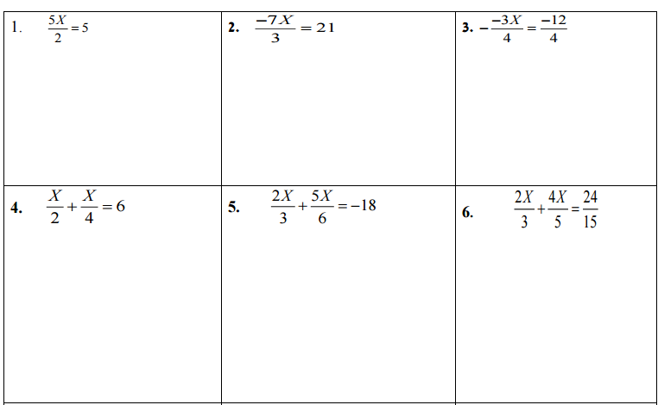

|  |  |
| --- | --- |
| **1** |  |
| **2** |  |
| **3** |  |
| **4** |  |
| **5** |  |
| **6** |  |
| **7** |  |

ג. פתרו את המשוואות הבאות:

ד. פתרו את מערכות המשוואות הבאות:

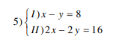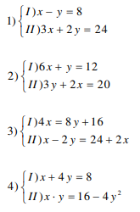

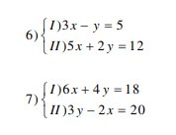

תשובות:

1. (8,0) 2. (1,6) 3. (7-,10-) 4. (0,2) 5. אינסוף 6. (2,1) 7. (-1,6)

ה.

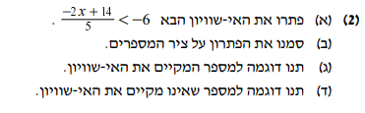

**ד. פתרו את הבעיות הבאות:**

עבדו לפי השלבים הבאים:

1. בחרו משתנה. הגדר מה הוא מייצג.
2. בנו משוואה מתאימה לתוכן הבעיה ופתור אותה.
3. רשמו תשובה מילולית בהתאם לשאלה.
4. אם נכפול מספר פי 7 ונחסר מהתוצאה 5 נקבל 23. מצאו את המספר.
5. אם נוסיף 5 למספר נתון ואת התוצאה נכפיל פי 2, נקבל 16. מצאו את המספר.
6. אם נחסר 9 ממספר נתון ואת התוצאה נחלק ב-5, נקבל מספר הגדול ב- 3 מהמספר הנתון.   
   מצאו את המספר.
7. בכיתה ראשונה יש 7 תלמידם פחות מאשר בכיתה השנייה. בשתי הכיתות ביחד יש 69 תלמידים.   
   כמה תלמידים בכל כיתה ?
8. סכום שני מספרים הוא 85. מספר אחד גדול פי 4 ממספר שני. מהו המספר הקטן ?
9. סכום שני מספרים הוא 63. מספר אחד גדול ב-35 מאשר השני. מהו המספר הגדול ?
10. כרטיס כניסה למגרש כדורגל עולה לגבר ב- 15 ₪ יותר מאשר לילד. קבוצה של 12 גברים ו- 10 ילדים שילמה 1,280 ₪. מה מחיר כרטיס לילד ?
11. המחיר של צנצנת דבש גדול פי 3 מהמחיר של צנצנת ריבה. יעל קנתה 2 צנצנות דבש ו- 5 צנצנות ריבה, ושילמה סה"כ 55 ₪. מהו המחיר של צנצנת מכל סוג ?
12. המחיר של דפדפת גדול פי 2.5 מהמחיר של מחברת. עבור 7 דפדפות ו-5 מחברות שילם יוסי 90 ₪.  
    מה מחירם של דפדפת ושל מחבר
13. מחוגה אחת ושלושה סרגלים עולים ביחד 16 ₪. שתי מחוגות וחמישה סרגלים עולים ביחד 30 ₪. מה מחירה של מחוגה ומה מחירו של סרגל?
14. מחירם של 4 ק"ג עגבניות ו-3 ק"ג מלפפונים הוא 29 ₪. מחירם של 3 ק"ג עגבניות ו-2 ק"ג מלפפונים הוא 21 ₪. מה מחירו של ק"ג עגבניות ומה מחירו של ק"ג מלפפונים?
15. 2 חבילות מרגרינה ו-3 חבילות חמאה עולות ביחד 36 ₪. 4 חבילות מרגרינה ו-5 חבילות חמאה עולות ביחד 64 ₪. מצא את המחיר של חבילת מרגרינה ואת המחיר של חבילת חמאה.

**ד**. **פונקצייה קווית**

**2.** נתונה הפונקציה: y = 2x + 4

א. בנו טבלת ערכים המתאימה לפונקציה.  
 ב. סמנו את הנקודות שבטבלה במערכת צירים וחברו אותן על ידי קו ישר.  
 ג. מצאו את נקודת החיתוך של הישר עם ציר ה .x

ד. מצאו את נקודת החיתוך של הישר עם ציר ה – y.

**3**. מצאו את משוואת הישר העובר דרך שתי הנקודות (1, -2), (3, 2) .

**4**. מצאו את משוואת הישר ששיפועו 4 ועובר דרך הנקודה (2,6).

**5**. מצאו את משוואת הישר המקביל לישר ועובר דרך הנקודה (1,2).

**6**. מהו תחום החיוביות של הפונקציה y = 2x + 4 ?

**7**. מהו תחום השליליות של הפונקציה y=4x-12?

**8**. לפניכם הצגה של פונקציה קווית בצורת טבלת ערכים חלקית:

|  |  |
| --- | --- |
| f(x) | x |
| 4 | 1 |
| 7 | 2 |
| 10 | 3 |
| 13 | 4 |
| 16 | 5 |
|  | 6 |
| 22 | 7 |
|  | x |

כתבו את הביטוי המייצג את הפונקציה הקווית: _____________

**9.** בשרטוט מתוארות הפונקציות:

1. התאימו כל פונקציה לגרף המתאר אותה.
2. מצאI את שיעורי הנקודות: A , B , C
3. חשבו את שטח ABO∆
4. הקף את התשובה הנכונה:

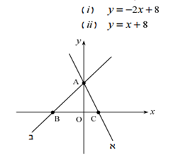 שטח ∆AOC קטן / גדול / שווה לשטח ABO∆. הסבר.

1. סמן על ציר ה- x את הנקודה (-4,0).

קרא לה E.

חבר את נקודה E עם נקודה A (בעזרת סרגל).

שטח ∆ABE קטן / גדול / שווה

(הקף את התשובה הנכונה) לשטח ∆AEO.

נמק.

**10**.

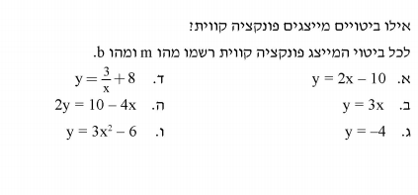

**11**.

1. מצאו משוואת ישר ששיפועו 2 ועובר בנקודה (-1,4).
2. סרטטו את גרף הפונקציה שקיבלתם.
3. מהן נקודות החיתוך של הישר עם ציר ה- x ועם ציר ה-y.
4. מהו תחום החיוביות ומהו תחום השליליות של הפונקציה?

**ה. סטטיסטיקה והסתברות**

1. בכיתה ח1 בדקו את הציון במתמטיקה בתעודות והתקבלו התוצאות

|  |  |  |  |  |  |  |  |
| --- | --- | --- | --- | --- | --- | --- | --- |
| ציון | 4 | 5 | 6 | 7 | 8 | 9 | 10 |
| מספר תלמידים | 1 | 1 | 4 | 10 | 5 | 3 | 1 |

* + 1. א. כמה תלמידים בכיתה?

ב. כמה תלמידים קבלו ציון 6?

ג. מה השכיחות היחסית של תלמידים שקיבלו ציון 6?

ד. מה השכיחות היחסית של תלמידים שקיבלו ציון גבוה מ- 8?

ה. מהו הציון השכיח?

ו. כמה תלמידים קיבלו ציון עובר (6 ומעלה)?

ז. איזה אחוז מהתלמידים קבלו ציון עובר (6 ומעלה)?

ח. מה ההסתברות שאם נבחר תלמיד באקראי הוא יקבל את הציון 7?

ט. מה הציון הממוצע של תלמידי הכיתה במתמטיקה?

י**.** מהו הציון החציוני של תלמידי הכיתה במתמטיקה?

**2.**

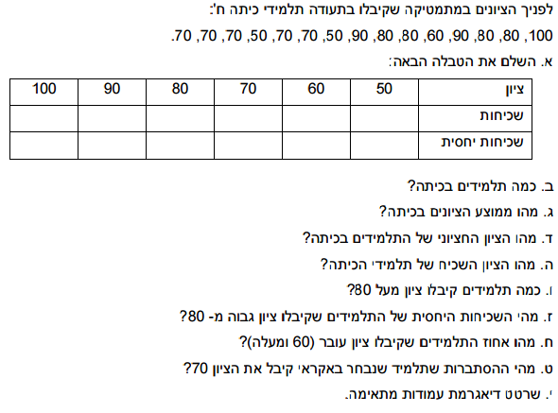

1. **גאומטריה**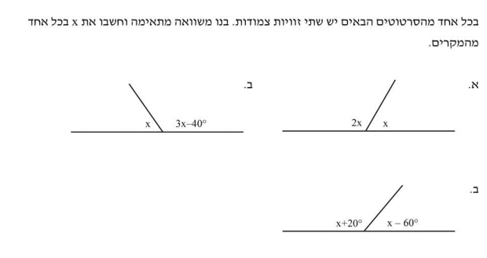

**2**.

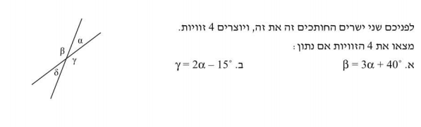

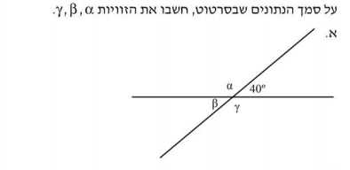**3**.

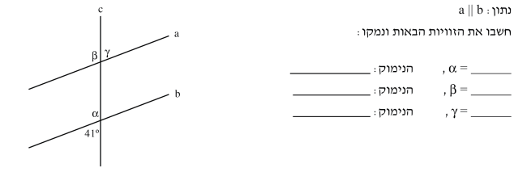

**4**.

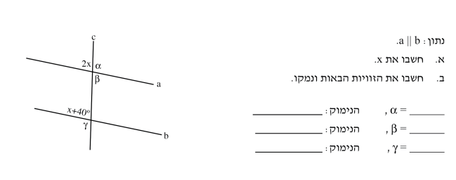

**5**.

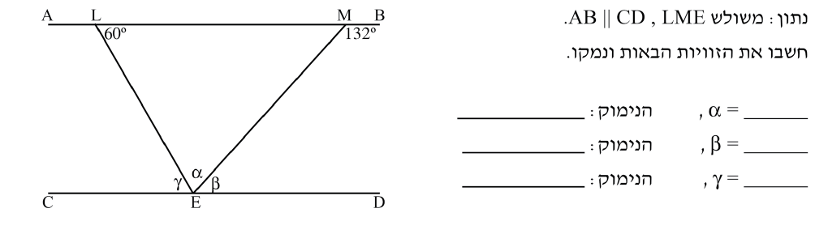

**6**.

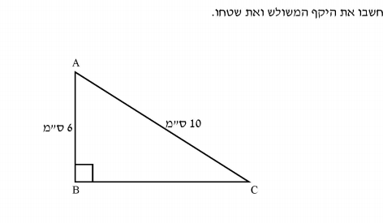**7**.

האם המשולש ABC שווה שוקיים? נמקו.

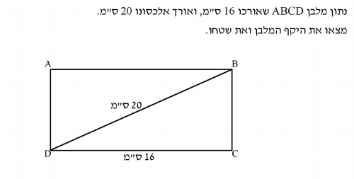**8**.

**9**. חשבו את הזוויות α,β,γ במקבילית (נמקו את אופן החישוב):

C

67°

α

β

γ

30°

D

A

B

O

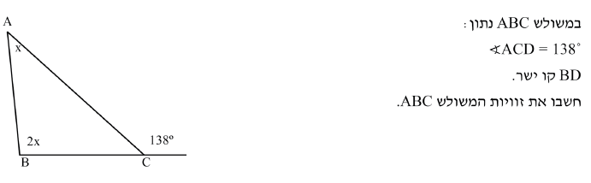

**10**.

**עבודה נעימה!**

ב. האם המשולש ABCשווה שוקיים? נמקו.

חופשה נעימה

ועבודה נעימה

צוות מתמטיקה